**Игра: « Математика и в шутку и всерьёз»**

**Цель:**

1) способствовать развитию мышления познавательной и творческой активности учащихся;

2) воспитывать чувство юмора и смекалки, интерес к предмету математики.

**Задачи:**

1) создать условия для проявления каждым учеником своих способностей, интеллектуальных умений;

2) развивать такие качества, как умение слушать другого человека, работать в группе, умения самоанализа и самооценки, способности к творческой работе над собой.

**Эпирграф: Если вы хотите участвовать в большой жизни, то наполняйте свою голову математикой, пока есть к тому возможность. Она окажет вам потом огромную помощь во всей вашей работе. (М.И. Калинин)**

**Ход игры:**

- Чтобы наша игра была весела и интересна, и победитель был определен справедливо, мы пригласили к нам жюри. (Представление жюри).

Всем участникам конкурса, гостям желаю отличного настроения и и чтобы никто не сожалел о потраченном времени.

**Представление команд ( название, приветствие соперникам).**

* 1. **Представление команд**(название, девиз)**.**

Команда “Базис” - благородные, азартные, знающие и смелые!

Команда “Аксиома” - азарт команды силой искрится от математики!

-Чтобы наша игра прошла без заминки, ее начнем. ну, конечно, с разминки.

***Разминка***: задание – шифровка:

Расшифруйте:

а) 9, 1, 5, 1, 25, 10

б) 18, 6, 26, 1, 20, 30,

в) 21, 14

г) 18, 1, 9, 3, 10, 3, 1, 20, 30.

Подсказка:

1 – А, 2 – Б, 3 – В. 4 – Г, 5 – Д, 6 – Е, 7 – Ё, 8 – Ж, 9 –З, 10 – И, 11 – Й, 12 – К, 13 – Л, 14 – М, 15 – Н, 16 – О, 17 – П, 18 – Р, 19 – С, 20 – Т, 21 – У, 22 – Ф, 23 – Х, 24 – Ц, 25 – Ч, 26 – Ш, 27 – Щ, 28 – Ъ, 29 – Ы, 30 – Ь, 31 – Э, 32 – Ю, 33 – Я.

(ответ: «Задачи решать, - ум развивать»)

* + 1. **Конкурс «Математические загадки»**

Каждой команде задается вопрос (по очереди). За каждый правильный ответ – 1 балл.

Вопросы:

1. Каким математическим прилагательным характеризуют необщительного человека? – **Замкнутый**
2. Что нужно брать с героев, а также с порядочных людей? – **Пример**
3. Какой результат арифметического действия является сладким на вкус? **Остатки**
4. Что больше сумма или произведение всех цифр? **(сумма)**
5. Сумма внутренних односторонних улов, образованных параллельными прямыми равна 1200 . Какова градусная мера каждого из этих углов? (Невозмохно)
6. Три в квадрате 9, четыре в квадрате 16, а угол в квадрате ? (90)
7. Снесли вместе 7 стожков сена и еще 11 стожков. Сколько получилось? (один стог)
8. Что становится больше, если его поставить вверх ногами? (Число 6)
   1. **Конкурс «Графический диктант» (1 бал)**

Учитель. Сейчас мы с вами будем писать графический диктант, если вы напишите правильно, то у вас должно получиться интересное животное. Будьте внимательны! От заданной точки на ваших листиках начинаем рисовать линии: 5 клеток вправо, 1 вниз, 3 влево, 1 вниз, 4 вправо , 1 вниз, 1 вправо, 1 вниз, 1 влево, 2 вниз, 2 влево, 1 вверх, 1 вправо, 1 вверх, 3 влево, 2 вниз, 2 влево, 1 вверх, 1 вправо, 3 вверх, 1 влево, 2 вверх. 

**3. Конкурс «Математика в стихах»**

1. Варит отлично твоя голова: пять плюс один получается… (не два, а шесть)
2. Вышел зайчик погулять, лап у зайца ровно… (не пять, а четыре)
3. Ходит в народе такая молва: шесть минус три получается… (не два, а три)
4. Говорил учитель Ире, что два больше, чем… (один, а не четыре)
5. Меньше в десять раз, чем метр, всем известно… (дециметр)
6. Ты на птичку посмотри: лап у птицы ровно … (две, а не три)
7. У меня собачка есть, у нее хвостов аж… (один, а не шесть)
8. У доски ты говори, что концов у палки… (два, а не три)
9. Отличник тетрадкой своею гордится: внизу, под диктантом, стоит… (не единица, а пять)
10. На уроках будешь спать, за ответ получишь… (два, а не пять)
11. Вот пять ягодок в траве. Съел одну, осталось -… (не две, а четыре)
12. Мышь считает дырки в сыре: три плюс две – всего… (пять, а не четыре).

Презентация «Математика и в шутку, и всерьёз»(Слайды 3-39)

* В 1490 г. вышел учебник "Правила алгебры" чешского математика Яна Видмана. В нем впервые появились те, что, кроме как в математике, есть еще и в характере каждого человека. Что же именно?

(Плюсы и минусы)

* Математика спрашивают: "Есть ли крылья у слона?" — "Есть, — отвечает математик, но они..." Закончите фразу двумя словами!

("... равны нулю").

* Рассуждалка первая:

– Это такая штука, в которой что-то не знаешь, а потом вдруг узнаешь, если захочешь это сделать – и сделаешь.

- Не знаю, есть ли у них листья и стебли, а вот корни бывают, может быть один, а может и больше.

Рассуждалка вторая

* – Это такая фигура, интересная , красивая, у которой нет начала и нет конца. Эта фигура используется везде: в быту, в технике, архитектуре и других областях;

- А еще можно увидеть его на кораблях, катерах…

* Один шофер не взял с собой водительские права. Был знак одностороннего движения, но он двинулся в обратном направлении. Полицейский это видел, но не остановил его. Почему? (Водитель шёл пешком)
* Перекрёсток. Светофор. Камаз, повозка и мотоциклист стоят и ждут зелёного света. Загорелся жёлтый, КАМаз газанул. Лошадь испугалась и укусила мотоциклисту ухо. Это ДТП, но кто нарушил правила? ((Мотоциклист, т.к. был без шлема)
* Стоят богатый дом и бедный. Они горят. Какой дом первым будет тушить полиция? (Полиция пожар не тушит)
* Одного заключённого посадили в камеру-одиночку за плохое поведение. На обед ему принесли хлеб сухой. Ближе к вечеру его выпустили из камеры, а в камере остались одни кости. Откуда взялись кости? (С ухой)
* Мальчик заплатил за бутылку с пробкой 101 тенге. Бутылка стоит на 100 тенге дороже, чем пробка. Сколько стоит пробка? 50 тыинСемь сестер находятся на даче, где каждая занята каким-то делом. Первая сестра читает книгу, вторая — готовит еду, третья — играет в шашки, четвертая — разгадывает судоку, пятая — занимается стиркой, шестая — ухаживает за растениями. А чем занимается седьмая сестра? (Играет в шашки)
* "Quod erat demonstrandum" — этой фразой заканчивалось каждое математическое рассуждение великого греческого математика Эвклида. Вы тоже, наверняка, сталкивались с этой фразой на уроках математики, но, скорее всего, в переводе.

(Что и требовалось доказать).

* Задание: что изображено на рисунке? Восстановить недостающее



Ответ:





* Маскоты «ЭКСПО-2017» продолжают тему логотипа, который олицетворяет энергию солнца, воды и земли, а вместе — «энергию будущего». Талисман станет не просто символом выставки, но и знаком принимающей страны.

Солнце, вода, земля

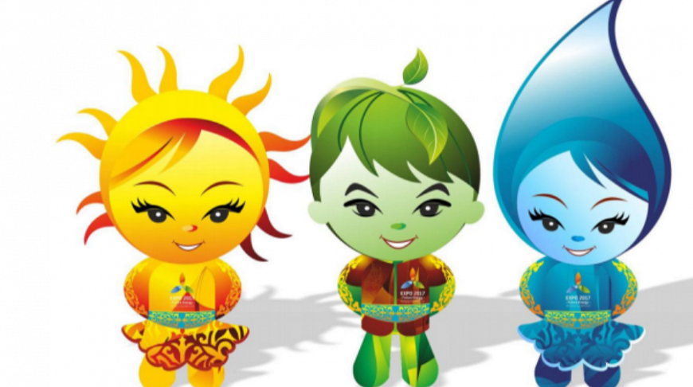

* Итог.

Награждение участников.(Красочно оформленный лист А-4; с высказываниями математиков и занимательными заданиями)

* ***Мало иметь хороший ум, главное – хорошо его применять.***

***Р. Декарт***

* ***Самое трудное – познать самого себя.***

***Фалес***

* ***Прежде чем решать задачу – прочитай условие.***

***Жак Адамар***

* ***Тот, кто не знает математики, не может узнать никакой другой науки и даже не может обнаружить своего невежества.  
   Роджер Бэкон***

!

2 сторона: «Прочти высказывание»

1 сторона: высказывание и занимательные полоски «Повращай головой, глядя на картинку»

